María Milagros Iriarte Rota
Investigador-Profesor
Jefe del Laboratorio de Microbiología
Departamento de Control De Calidad

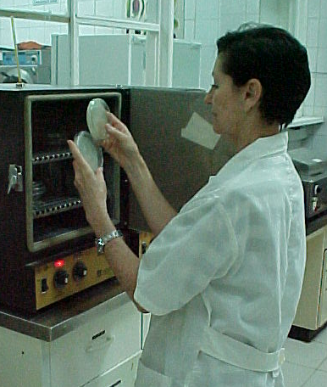
Información de contacto
Estación de Investigaciones Marinas de Margarita
Fundación La Salle de Ciencias Naturales
Apartado 144 Porlamar
Final Calle Colón. Punta de Piedras
Isla de Margarita
Venezuela
Tele-fax 58 295 2398051
miriarte@edimar.org

Especalidades
Specialties

Microbiología de alimentos y bebidas.
Evaluación de la potabilidad del agua.
Manejo higiénico de alimentos.

Títulos
Education.

Universitarios:
Instituto Universitario de Tecnología del Mar (IUTEMAR). Marzo 1982.
Título obtenido: Técnico Superior Universitario en Tecnología de Alimentos.

Universidad de Oriente, núcleo Nueva Esparta. Julio 1996.
Título obtenido: Licenciatura en Tecnología de Alimentos.

Postgrado:
Universidad de Oriente, núcleo Nueva Esparta, febrero 2001.
Título obtenido: Magíster Scientarium en Turismo.

Síntesis de Investigación.
Research Overview.

M. Iriarte se incorporó a EDIMAR en 1982, como analista en el Lab. de Microbiología del Dpto. de Control de Calidad y desde 1991 lo dirige como Jefe de Laboratorio. Parte de su trabajo es analizar y evaluar resultados de análisis de alimentos y aguas, para constatar su calidad, ausencia de contaminación y determinar su aptitud para el consumo humano. Es profesora titular de Microbiología de Alimentos, Mención Tecnología de Alimentos (IUTEMAR). Cuenta desde 1998 con la Acreditación para dictar el Taller de Manipulación de Alimentos, dirigidos a personal de empresas relacionadas con alimentos y emitir certificados avalados por el Ministerio de Salud. Ha publicado unos 30 artículos sobre control microbiológico de alimentos y aguas, así como manuales docentes sobre higiene alimentaria y trabajos prácticos de laboratorio de microbiología. En actividades de extensión dicta charlas enseñando procedimientos para prevenir enfermedades transmitidas por alimentos, controlando la higiene en cada etapa del procesamiento a través de la comprensión de los principios sanitarios.

Sociedades científicas
afiliaciones.

CYTED – RITAP.

Proyectos Actuales de Investigación.
Current Research Programs.

- Potabilidad del agua distribuida en la Isla de Margarita.
- Manipulación de los moluscos desbullados que se venden en la Isla de Margarita.
- Evaluación bacteriológica de aguas envasadas (nacionales e importadas) comercializadas en la Isla de Margarita.

Publicaciones.
Publications.

- Efecto del tiempo de almacenamiento a –18 °C sobre las características bacteriológicas y físico-químicas de filetes de pez volador (Dactylopterus volitans). (M.M. Iriarte y G. Romero). Revista Científica, FCV-LUZ. Vol. XVI (2): 195-201. 2006. Contribución EDIMAR 331.
- Condición del agua para beber y preparar alimentos de la población warao de la barra de Makareo, municipio Tucupita, estado Delta Amacuro, Venezuela. (J.L. Madrazo y M.M. Iriarte). Revista del Instituto Nacional de Higiene Rafael Rangel. Vol. 36(1): 13-20. 2005. Contribución EDIMAR 334.
- Aspectos microbiológicos y físico-químicos de los pozos de agua de la Isla de Margarita (María M. Iriarte y Mamerto Marín). Memoria de la Fundación La Salle de Ciencias Naturales. 163:119-131. 2005. Contribución EDIMAR 307.
- Influencia de la eliminación de un emisario de aguas residuales domésticas sobre la densidad de coliformes en un área costera de Punta de Piedras, Margarita. M. M. Iriarte y M.V. Olivares. Resumen publicado en el Libro de Resúmenes. (pp. 270-271). VI Congreso Venezolano de Ecología, Maracaibo, Zulia. 2005.
- Monografía: Guía sobre medidas de control que deben aplicarse durante la elaboración de filetes de anchoa salados en semi-conserva. (Divulgación restringida – Bibliotecas). Agosto, 2004. Contribución EDIMAR 325.
- Contaminación cloacal en la Laguna de Punta de Piedras, Municipio Tubores, Isla de Margarita. Informe Técnico EDIMAR. Noviembre, 2003. (Divulgación restringida – Bibliotecas). 49 p.
- Protección de los alimentos y salud. Publicado en Revista Presencia FLASA. 66:32-33. 2002.
- Características microbiológicas y físico-químicas de las aguas subterráneas de la Isla de Margarita. (período 1994 - 1999). Informe Técnico EDIMAR. María M. Iriarte R. y Mamerto Marín. Junio 2002. (Divulgación restringida – Bibliotecas). 113 p.
- Manipulación post-captura en las pesquerías artesanales de grandes pelágicos en la Isla de Margarita. Campus de Margarita. (Divulgación restringida – Bibliotecas). Mayo, 2002. Contribución EDIMAR 298.
- Indicadores Microbiológicos de Calidad Sanitaria en el Litoral de la Isla de Margarita (período 1990-2000). Informe Técnico EDIMAR. Febrero, 2001. (Divulgación restringida – Bibliotecas). 135 p.

